Положение разработано  КГА ПОУ «ДИТК»  Руководитель проекта  Матвеева В.Г.  Координатор программы:  Борзенкова Е.К. |  | Утверждаю  Председатель Союза  профессиональных образовательных организаций Приморского края  ______________Ю.И. Романько  «03» марта 2023 г.

ПОЛОЖЕНИЕ
о проведении краевого дистанционного соревнования по кроссфиту «Спорт – это жизнь» среди студентов учреждений среднего профессионального образования Приморского края, посвященного Международному дню спорта

- Общие положения
1.1. Настоящее Положение определяет и регулирует порядок организации и проведения краевого дистанционного соревнования по кроссфиту «Спорт – это жизнь» среди студентов учреждений среднего профессионального образования Приморского края, посвященного Международному дню спорта (далее – соревнование), которое проводится в соответствии с планом работы Союза профессиональных образовательных организаций Приморского края на 2022-2023 учебный год.
1.2. Организаторами соревнования является краевое государственное автономное профессиональное образовательное учреждение «Дальнегорский индустриально-технологический колледж» (КГА ПОУ «ДИТК»); партнёрами конкурса – Министерство профессионального образования и занятости населения Приморского края; Союз профессиональных образовательных организаций Приморского края.
1.3. Соревнования проводятся в дистанционном формате (без личного участия авторов и руководителей) на базе КГА ПОУ «ДИТК» (далее – колледж).
1.5. Цель соревнования: формирование у обучающихся ценностного отношения к здоровью и здоровому образу жизни.
Задачи соревнования:
- пропаганда здорового образа жизни;
- популяризация направления функционального многоборья (кроссфита) среди студентов СПО;
- вовлечение студенческой молодёжи в систематические занятия физической культурой и спортом;
- выявление лучших спортсменов.
2. Участники конкурса
2.1. К участию в соревнованиях приглашаются команды студентов среднего профессионального образования Приморского края, относящиеся к основной группе.
2.2. Команда состоит из 2-х человек (1 юноша + 1 девушка). Допускается участие не более 3-хкоманд от образовательной организации.
2.3. Специальных требований к формированию команд не предъявляется.
2.4. Организационный взнос не предусмотрен.

3.Сроки и порядок проведения конкурса
3.1. Соревнования проводятся в два этапа:
1 этап - внутри образовательной организации с 01 апреля по 05 апреля 2023 года. По итогам этапа организация присылает заполненную заявку на участие в электронном виде по форме (Приложение 1) и видеоролик в оргкомитет на электронный адрес dpl39@yandex.ru(с пометкой Соревнования, архивная папка должна быть подписана - Фамилия и инициалы участника). Телефон для связи с координатором (Борзенкова Елена Константиновна) рабочий телефон 8 (42 373) 3-27-05.
Конечный срок подачи заявок и видеоролика – 05 апреля 2023 года.
2 этап – 06 апреля – 13 апреля 2023 года – работа жюри, подведение итогов соревнования.
3.2. Отправленное письмо на указанный адрес электронной почты с персональными данными и прикрепленным видеороликом, в соответствии с настоящим Положением, означает полное согласие участника с условиями проведения соревнования.

4. Требования к содержанию и оформлению видеороликов
Рабочим языком конкурса является русский язык – государственный язык Российской Федерации.
4.1. Под видеороликом организаторы соревнования понимают выполнение кроссфита, в котором должен быть отображен процесс выполнения упражнений соревнования (Приложение 2) участниками соревнования.
4.2. Формат видеороликов: MP4, MP3.
4.3. Видеоролик должен начинаться с представления команды-участника. Участники держат открытый студенческий билет (выбираем максимально четкий ракурс, чтобы читался, и было видно фото) и называют:
• образовательную организацию;
• фамилию, имя.
4.3.1. Включается секундомер, команда приступает к выполнению заданий.
4.3.2. Видеоролик должен заканчиваться результатом на секундомере.
4.4. Для удобства оценки угловых характеристик на спортсмене обязательно должна быть облегающая спортивная форма:
• велосипедки;
• топы;
• лосины;
• обтягивающие футболки и пр.;
• спортивная обувь.
4.5. Организатор соревнования вправе отклонить присланные видеоролики, если они не соответствуют условиям настоящего Положения.
4.6. Основания для дисквалификации команды:
• видеофайлы неполноценны (отсутствие начальной или конечной записи, прерывистость, искусственная обработка, фальсификация данных);
• неудачно выбран ракурс съемки, плохо просматриваются технические детали выполняемого упражнения.
5. Жюри конкурса и порядок определения победителей
5.1. Для оценки видеороликов организатором формируется жюри (Приложение 3), в задачу которого входит определение победителей.
5.2. Жюри оценивает видеоролики по следующим критериям:
- соответствие требованиям к содержанию, оформлению и формату согласно настоящему Положению – от 0 до 5 баллов;
- время выполнения упражнения (по секундомеру на экране);
- техника выполнения упражнений – от 0 до 5 баллов;
- соблюдение последовательности выполнения упражнений – 1 балл;
- качество съемки, изображения, звука – от 0 до 5 баллов;
-отсутствие видеомонтажа – от 0 до 5 баллов;
-соблюдение техники безопасности при выполнении упражнений – от 0 до 5 баллов.
Max количество – 26 баллов.
Определение первенства:
• командный зачет определяется по наименьшему времени выполнения кроссфита «Спорт – это жизнь».
• при равенстве зачетного времени у двух и более команд, первенство присуждается всем участникам.
6. Подведение итогов соревнования и награждение
6.1 Решение жюри по результатам соревнования оформляется протоколом.
6.2. Победители получают диплом I степени, призеры – дипломы II и III степеней. Руководители победителя и призеров – диплом за подготовку. Остальные участники (авторы и руководители) – сертификаты. Все наградные документы предоставляются в электронном формате.
6.3. Наградные документы будут размещены и доступны для скачивания на сайте колледжа http://itk-dg.ru/, в разделе «Жизнь колледжа» (по истечении 10 дней).
6.4. Координатор программы формирует отчет о проведении конкурса и в трехдневный срок представляет его в адрес Союза профессиональных образовательных организаций Приморского края.
6.5. Оргкомитет не несет ответственности за неверно предоставленные личные данные.
6.6. Апелляции по решению оргкомитета соревнований не принимаются.

Приложение 1
на официальном бланке образовательной организации

ЗАЯВКА
на участие в краевом дистанционном соревновании по кроссфиту
«Спорт – это жизнь», посвященного Международному дню спорта

06 апреля 2023 г.

Полное наименование образовательной организации
ФИО (полностью) руководителя ОУ
Состав команды: ФИО участников(полностью)
Возраст участников / группа здоровья
Курс
Профессия/специальность
ФИО (полностью), должность, подготовившего участников
Контактные данные: (e-mail участника, преподавателя, учреждения)

Отправка заявки на участие в соревнованиях означает, что Вы ознакомились и полностью согласны с условиями проведения и выражаете своё согласие на обработку Ваших персональных данных

Приложение 2
Упражнения соревнования

Соревнование кроссфит «Спорт – это жизнь» состоит из 3-х упражнений. Фиксируется время выполнения полного комплекса без остановок видеозаписи, каждое упражнение выполняется по 20 раз.
- «Запрыгивание на тумбу» поочерёдно в паре. Техника выполнения
И.п. о.с. перед тумбой. (h -тумбы 50 см)  а) Сгибаем коленный сустав, руки отводим назад.  б) Мощным движением ног отталкиваемся от пола и делаем прыжок. При этом выполняем мах руками и немного подтягиваем колени к груди.  в) Приземление должно быть мягким. Вес при этом распределяется по стопе равномерно. Стопа полностью на тумбе. Глубина приседа в момент приземления на ящик такая же, как и на старте. На тумбе делаем полное выпрямление коленных и тазобедренных суставов.  г) Спрыгиваем с тумбы. Аккуратно приземляемся на слегка согнутые ноги.  Из и. п. без паузы делает прыжок партнёр по команде, поочерёдно. | 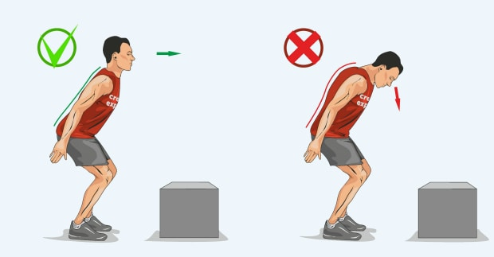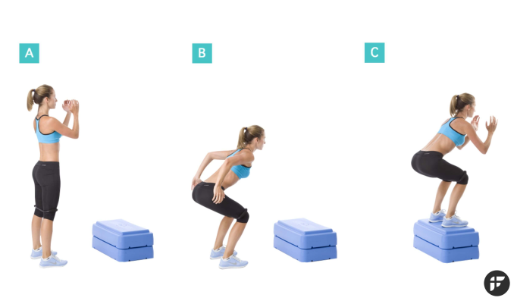

- Сгибание и разгибание рук в упоре лежа с хлопком в паре. Техника выполнения
И.п. – Упор лежа на полу, прямые руки на ширине плеч, кисти вперед. Плечи, туловище и ноги должны составлять прямую линию. Пальцами стоп упритесь в пол без опоры. Оба партнера поднимают одновременно правую руку и тянутся к противоположному плечу своего партнера для хлопка. Одновременно с правой рукой поднять противоположную ногу вверх. Замените правую руку и как можно быстрее повторите с левой стороны. | 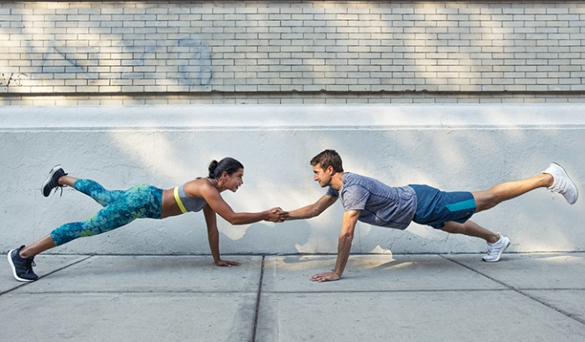

- Упражнение «Сит -ап» в паре. Техника выполнения
И.п. – Оба партнера лежат лицом вверх, колени согнуты, ступни на полу, лодыжки перекрываются. Партнер «А» держит мяч вытянутыми руками над головой. Напрягите пресс и сядьте, поднимая руки и медицинский мяч лицом к партнеру. В то же время партнер «Б» также выполняет приседание без мяча. «А» вручает «Б» медицинский мяч. Когда оба партнера опускаются, «Б» поднимает мяч над головой и т.д.Ошибки: нет касания пола -медболом (вес 3 кг.) | 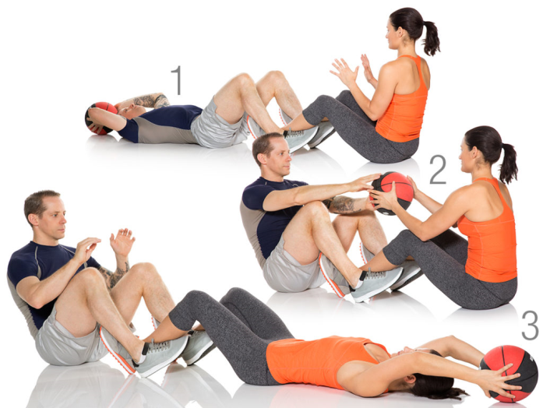
Приложение 3

Состав жюри

краевого дистанционного соревнования по кроссфиту

«Спорт – это жизнь», посвященного Международному дню спорта

06 апреля 2023 г.

1. | Борзенкова Елена Константиновна, заместитель директора по учебно-методической работе | Председатель
2. | Огарков Андрей Александрович, руководитель физической культуры | Заместитель председателя
3. | Торощин Владимир Григорьевич, старший методист отдела физической культуры и спорта Управления культуры, спорта и молодёжной политики администрации Дальнегорского городского округа | Член жюри
4. | Пирогов Михаил Михайлович, преподаватель - организатор основ безопасности | Член жюри
5. | Деремешко Ольга Дмитриевна, старший методист | Член жюри

